**Извещение № 21000028300000000023**

**Опубликовано**

Версия 1. Актуальная, от 15.02.2023

Дата создания

15.02.2023 16:44 (МСК+1)

Дата публикации

15.02.2023 16:46 (МСК+1)

Дата изменения

15.02.2023 16:46 (МСК+1)

**Основные сведения об извещении**

Вид торгов

Аренда и продажа земельных участков

Форма проведения

Сообщение о предоставлении (реализации)

Наименование процедуры

Прием заявлений о намерении участвовать в аукционе от граждан и крестьянских (фермерских) хозяйств, для осуществления крестьянским (фермерским) хозяйством его деятельности

**Организатор торгов**

Код организации

2100002830

ОКФС

14

Публично-правовое образование

Пугачевский муниципальный район Саратовской области

Полное наименование

АДМИНИСТРАЦИЯ ПУГАЧЕВСКОГО МУНИЦИПАЛЬНОГО РАЙОНА САРАТОВСКОЙ ОБЛАСТИ

ИНН

6445009150

КПП

644501001

ОГРН

1026401864279

Юридический адрес

413720, ОБЛАСТЬ САРАТОВСКАЯ,ГОРОД ПУГАЧЕВ,УЛИЦА ПУШКИНСКАЯ д. 280

Фактический/почтовый адрес

413720, Саратовская обл, г Пугачев, ул Пушкинская д. 280

Контактное лицо

Янин Алексей Владиславович

Телефон

+7(84574)21928

Адрес электронной почты

8@pug1.ru

**Сведения о правообладателе/инициаторе торгов**

Организатор торгов является правообладателем имущества

Код организации

2100002830

ОКФС

14

Публично-правовое образование

Пугачевский муниципальный район Саратовской области

Полное наименование

АДМИНИСТРАЦИЯ ПУГАЧЕВСКОГО МУНИЦИПАЛЬНОГО РАЙОНА САРАТОВСКОЙ ОБЛАСТИ

ИНН

6445009150

КПП

644501001

ОГРН

1026401864279

Юридический адрес

413720, ОБЛАСТЬ САРАТОВСКАЯ,ГОРОД ПУГАЧЕВ,УЛИЦА ПУШКИНСКАЯ д. 280

Фактический/почтовый адрес

413720, Саратовская обл, г Пугачев, ул Пушкинская д. 280

**Информация о лотах**

СВЕРНУТЬ ВСЕ ЛОТЫ

**Лот 1**

Прием заявлений о намерении участвовать в аукционе от граждан и крестьянских (фермерских) хозяйств, для осуществления крестьянским (фермерским) хозяйством его деятельности

**Основная информация**

Предмет торгов (наименование лота)

Прием заявлений о намерении участвовать в аукционе от граждан и крестьянских (фермерских) хозяйств, для осуществления крестьянским (фермерским) хозяйством его деятельности

Информация о праве граждан или крестьянских (фермерских) хозяйств, заинтересованных в предоставлении земельного участка, подавать заявления о намерении участвовать в аукционе по продаже земельного участка или аукционе на право заключения договора аренды земельного участка

Описание лота

земельный участок, рапол. по адресу: Саратовская область, р-н Пугачевский, примерно в 3,8км по направлению на восток от ориентира: пункт ГГС №2334, расположенного за пределами участка, адрес ориентира: Саратовская область, Пугачевский район, Рахмановское муниципальное образование, категория земель – земли сельскохозяйственного назначения, разрешенное использование – рыбоводство, площадью 68157кв.м;

Субъект местонахождения имущества

Саратовская область

Местонахождение имущества

Саратовская область, р-н Пугачевский, примерно в 3,8км по направлению на восток от ориентира: пункт ГГС №2334, расположенного за пределами участка, адрес ориентира: Саратовская область, Пугачевский район, Рахмановское муниципальное образование

Категория объекта

Земли сельскохозяйственного назначения

Форма собственности

Иная собственность

Цель предоставления земельного участка

прием заявлений о намерении участвовать в аукционе

Только для граждан

Только для крестьянских (фермерских) хозяйств

Адрес и время приема граждан для ознакомления со схемой расположения земельного участка, в соответствии с которой предстоит образовать земельный участок, если данная схема представлена на бумажном носителе

Получить информацию о земельном участке и ознакомиться со схемой расположения земельного участка на бумажном носителе можно в отделе по управлению имуществом по адресу: Саратовская область, г.Пугачев, ул.Пушкинская, д.280, кабинет № 7 в рабочие дни с 8:00 до 12:00, контактный телефон 8 (845 74) 21928.

**Характеристики**

Кадастровый номер земельного участка

64:27:170101:313

Площадь земельного участка

68 157 м2

Вид разрешённого использования земельного участка

Рыбоводство

Регистрационный номер ЕГРОКН

-

**Информация о сведениях из единых государственных реестров**

Единый государственный реестр объектов культурного наследия (памятников истории и культуры) народов Российской Федерации

—

**Изображения лота**

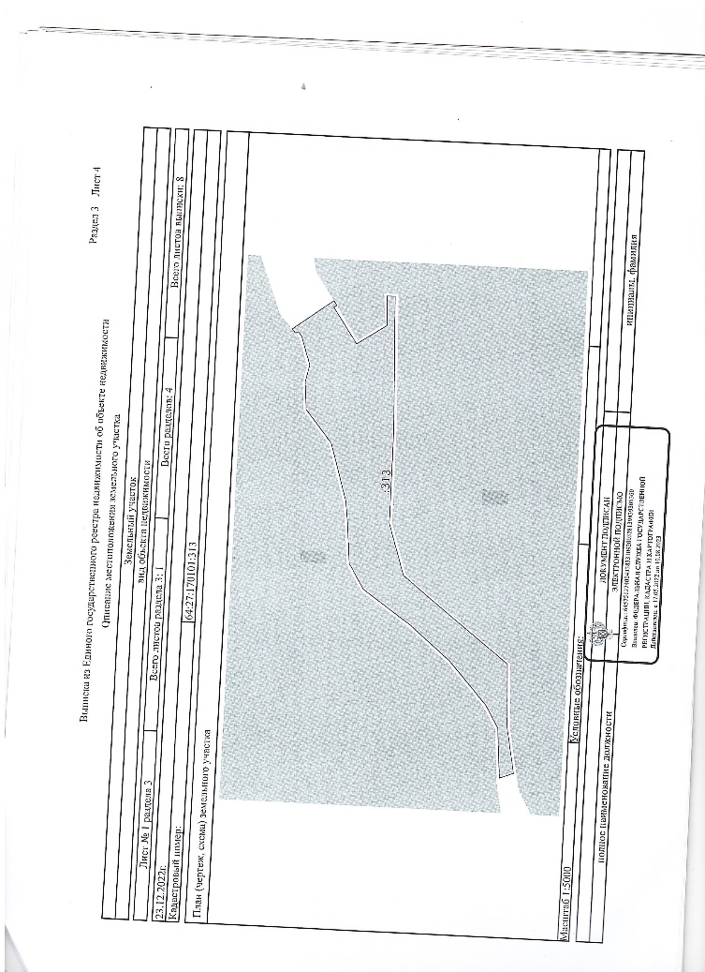

**Документы лота**

2023-02-15_16-32-48_winscan_to_pdf_1.jpg

1.24 Мб15.02.2023

Схема расположения земельного участка

**Лот 2**

Прием заявлений о намерении участвовать в аукционе от граждан и крестьянских (фермерских) хозяйств, для осуществления крестьянским (фермерским) хозяйством его деятельности

**Основная информация**

Предмет торгов (наименование лота)

Прием заявлений о намерении участвовать в аукционе от граждан и крестьянских (фермерских) хозяйств, для осуществления крестьянским (фермерским) хозяйством его деятельности

Информация о праве граждан или крестьянских (фермерских) хозяйств, заинтересованных в предоставлении земельного участка, подавать заявления о намерении участвовать в аукционе по продаже земельного участка или аукционе на право заключения договора аренды земельного участка

Описание лота

зем. уч. распол. по адресу: Саратовская область, р-н Пугачевский, примерно в 3,5 км по направлению на северо-запад от ориентира: пункт ГГС № 2474, расположенного за пределами участка: Саратовская область, Пугачевский район, Надеждинское муниципальное образование, категория земель – земли сельскохозяйственного назначения, разрешенное использование – рыбоводство, площадью 183792кв.м.

Субъект местонахождения имущества

Саратовская область

Местонахождение имущества

Саратовская область, р-н Пугачевский, примерно в 3,5 км по направлению на северо-запад от ориентира: пункт ГГС № 2474, расположенного за пределами участка: Саратовская область, Пугачевский район, Надеждинское муниципальное образование

Категория объекта

Земли сельскохозяйственного назначения

Форма собственности

Иная собственность

Цель предоставления земельного участка

прием заявлений о намерении участвовать в аукционе

Только для граждан

Только для крестьянских (фермерских) хозяйств

**Характеристики**

Кадастровый номер земельного участка

64:27:030301:751

Площадь земельного участка

183 792 м2

Вид разрешённого использования земельного участка

Рыбоводство

Регистрационный номер ЕГРОКН

-

**Информация о сведениях из единых государственных реестров**

Единый государственный реестр объектов культурного наследия (памятников истории и культуры) народов Российской Федерации

—

**Изображения лота**

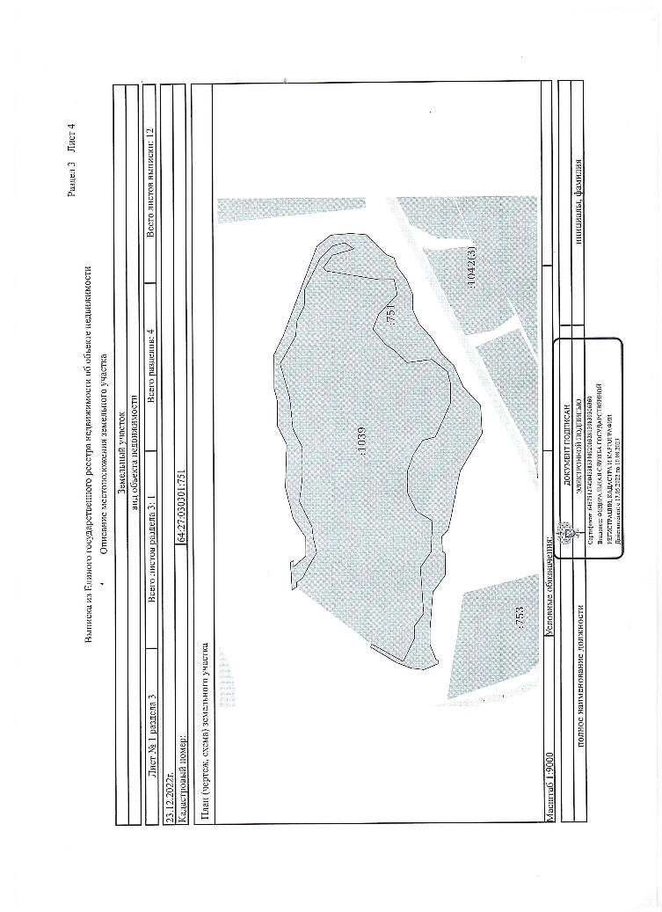

**Документы лота**

2023-02-15_16-34-21_winscan_to_pdf_2.jpg

884.09 Кб15.02.2023

Схема расположения земельного участка

**Условия проведения процедуры**

Дата и время начала приема заявлений

16.02.2023 08:00 (МСК+1)

Дата и время окончания приема заявлений

20.03.2023 17:00 (МСК+1)

Адрес и способ подачи заявлений

Прием заявлений осуществляется в администрации Пугачевского муниципального района по адресу: Саратовская область, гПугачев, ул.Пушкинская д.280, кабинет № 7, в рабочие дни с 8.00 до 12 .00 , с 13.00 до 17. 00, посредством личного обращения заявителя (представителя), посредством почтовой связи заказным почтовым отправле-нием с уведомлением;, посредством направления на адрес электронной почты 8@pug1.ru в форме электронного документа, подписанного ЭЦП.

**Документы**

Информационное сообщение 150223.doc

41.00 Кб15.02.2023

Иное

Форма заявления о намерении участвовать в аукционе .doc

30.00 Кб15.02.2023

Иное

Извещение о торгах.json